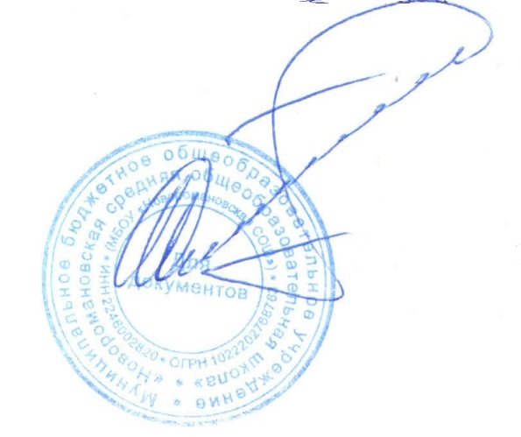Принято

«Утверждаю»

на заседании педагогического совета Директор школы:_ _____________

Протокол №2 от 30.10.2018 г. С.Ф.Бунет

Приказ №49 от 03 ноября 2018 г.

ПОЛОЖЕНИЕ

о комиссии по распределению средств инновационного фонда

МБОУ «Новоромановская СОШ»

I. Общие положения

1.1. Настоящее положение регламентирует порядок формирования и состав комиссии МБОУ «Новоромановская СОШ» (далее - Школа) по распределению инновационного фонда; определяет полномочия школьной комиссии по распределению средств инновационного фонда далее - школьной комиссии), способ принятия и публикации решения, порядок разрешения спорных вопросов.

П. Порядок формирования и состав школьной комиссии

2.1. Комиссия создается сроком на один год в количестве 6 человек. В состав  
комиссии включаются:

представители от администрации Учреждения, профсоюзной организации, методических объединений.

1. Состав комиссии утверждается приказом директора Учреждения.
2. Основной формой деятельности комиссии является заседание. Заседание комиссии считается правомочными, если на нем присутствует не менее половины её членов.

2.4. Работу комиссии возглавляет председатель, который отвечает за ее  
организацию в соответствии с настоящим Положением.

Председателем комиссии назначается заместитель директора по учебно-воспитательной работе Школы.

2.5. На заседании комиссии из числа ее членов избирается секретарь.

2.6. Комиссия ведет протоколы заседаний, которые хранятся в течение 5 лет.

III. Полномочия комиссии

3.1. Комиссия рассматривает Оценочные листы педагогических работников и  
распределяет инновационный фонд между педагогическими работниками согласно  
критериям и баллам.

1. Проводит оценку эффективности расходования средств инновационного фонда.
2. Комиссия проводит оценку результативности педагогических работников Учреждения за прошедший год в соответствии с Положением о распределении инновационного фонда.

3.5. Итоги распределения средств инновационного фонда комиссия направляет директору школы для утверждения.

3.6. Комиссия принимает участие в разработке плана-графика и инструкции по проведению внутришкольного контроля по эффективности использования средств инновационного фонда.

IV. Порядок разрешения спорных вопросов

1. В случае несогласия педагога с оценкой результативности и качества его инновационной деятельности, он вправе в двухдневный срок с момента ознакомления, подать в школьную комиссию апелляцию.
2. Апелляция подаётся в письменном виде на имя председателя школьной комиссии с указанием конкретных критериев и баллов, по которым возникло разногласие. Педагогический работник Учреждения, подавший апелляцию, обязан представить документы, подтверждающие результативность инновационной деятельности по конкретным критериям, по которым возникло разногласие.
3. Апелляция не может содержать претензий к составу школьной комиссии и процедуре оценки.
4. На основании поданной апелляции председатель школьной комиссии в срок, не позднее трёх рабочих дней со дня подачи апелляции, созывает для её рассмотрения заседание комиссии, на которое в обязательном порядке приглашается педагогический работник, подавший апелляцию.
5. В присутствии педагогического работника Учреждения подавшего апелляцию, члены комиссии проводят проверку правильности оценки, по результатам которой подтверждают данную ранее оценку, либо (если таковая признана недействительной) выносят иную оценку.
6. Оценка, данная школьной комиссией в ходе рассмотрения апелляции, является окончательной и утверждается решением школьной комиссии.